МБОУ СОО «Школа № 15» пос. Биракан

Промежуточная аттестация по технологии

в форме сообщения с презентации
(компьютерные технологии)

Сообщение
«Планета Сатурн»
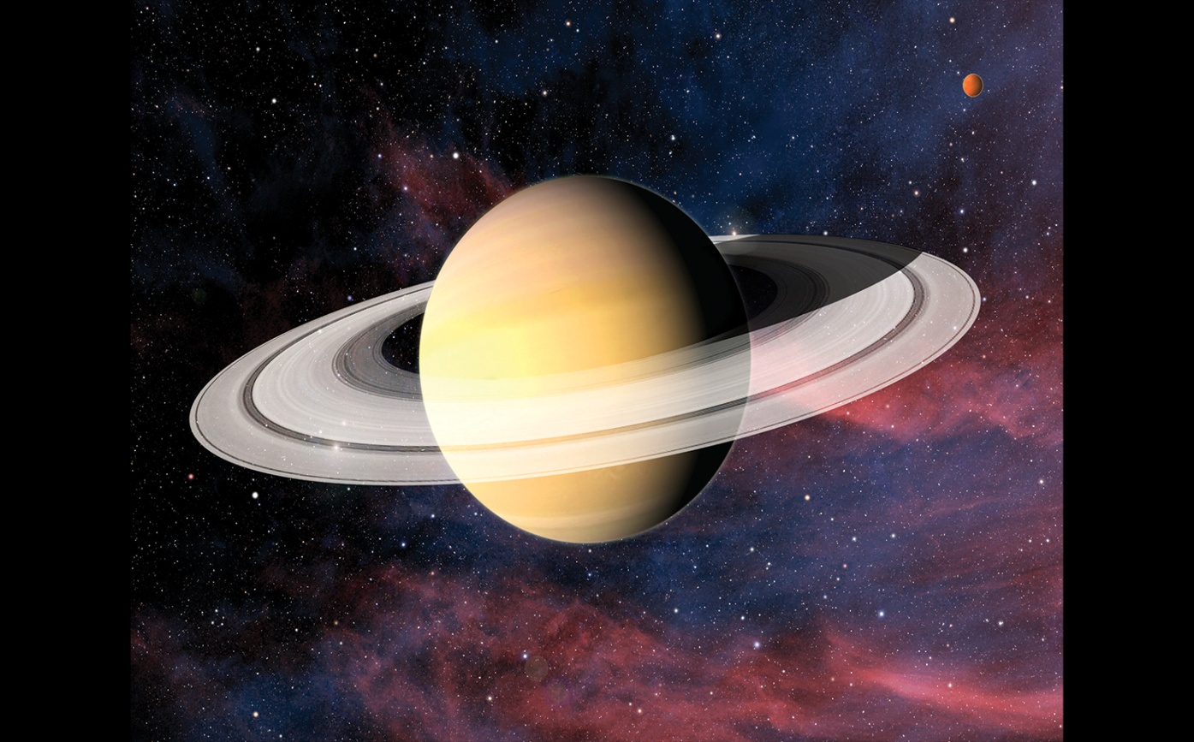
Составила ученица 4 класса
Трощак Екатерина

Руководитель
Брылёва Галина Ивановна

Апрель, 2018 год
Слайд 1
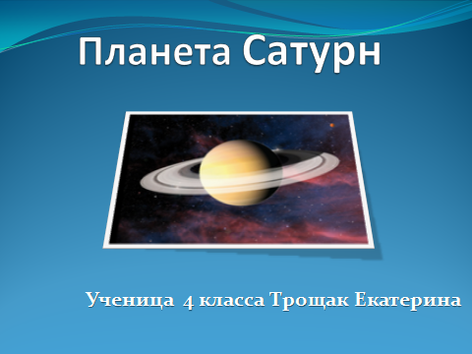
Свою работу по промежуточной аттестации я назвала «Планета Сатурн».
В солнечной системе всего восемь планет. Но самая красивая из них – это Сатурн, шестая от солнца.

Слайд 2
Планета названа в честь римского бога.
Сатурн был древнейшим римским божеством. Он начал править ещё задолго до Юпитера, когда на Земле было всеобщее равенство и благоденствие. Сначала Сатурн был богом земледелия и посевов, затем стал и богом времени. Его супругой была богиня богатой жатвы – Опс. У них родился Юпитери Пик, который в римской мифологии был богом полей и лесов. Также Пик мог предсказывать будущее. Впоследствии Юпитер сместил Сатурна и занял место верховного бога.
Обычно Сатурн изображался с серпом и косой. Серп можно увидеть и на знаке, присвоенной этой планете. Днём бога Сатурна считалась суббота. Также этому богу посвящался весь январь и особые дни в середине каждого месяца.
В конце жатвы в древнем Риме в честь Сатурна устраивали праздники – сатурналии. Они начинались 17 декабря и длились в течение недели. Сатурналии сопровождались обильными трапезами, люди вспоминали «золотой век», когда на Земле был мир и всеобщее изобилие. Кстати, именно от римских сатурналий и произошла европейская традиция уличных карнавалов, связанных с переодеванием, когда господа и слуги менялись ролями.
Слайд 3
Сатурн состоит в основном из газов и не имеет твёрдой поверхности. Там дуют самые сильные ветра в Солнечной системе – 500 м/с. По размерам Сатурн стоит на втором месте после Юпитера. Это одна из тех гигантских планет, которую можно увидеть с Земли невооружённым взглядом.
Сатурн не имеет твердых поверхностей, как Земля, так как является очень плотным облаком из газа, пыли, осколков. Из-за этого Сатурн и похожие на него планеты называют газовыми гигантами.
Температура на планете очень низкая, от -150 до -120 градусов. Орбита планеты удалена от Солнца на значительное расстояния, поэтому солнечные лучи нагревают поверхность в 90 раз меньше, чем на Земле. Еще более суровым климат делуют ветра Сатурна - скорость ветра на планете может достигать 1800 км/ч.
Вокруг Солнца Сатурн совершает один оборот за 29 земных лет и 5 месяцев. Сутки на Земле, как известно, длятся 24 часа, а на Сатурне чуть больше 10 часов.
Слайд 4
Примечателен Сатурн тем, что имеет довольно массивный "пояс" из астероидов. Это означает, что вокруг планеты постоянно кружатся мелкие небесные тела, формирующие плотные кольца, похожие на плоские бублики. Это открытие сделал итальянский ученый Галилей еще в 1610 году. Но у Галилея не было телескопа, поэтому он не мог уточнить, что именно опоясывает планету. И только спустя 50 лет, ученый Гюйгенс рассмотрел плоские кольца вокруг Сатурна, которые ни в одной точке не соприкасаются с планетой.
Слайд 5
Кольца вокруг Сатурна вращаются, но у каждого кольца разная скорость. Состоят они из частичек льда, пыли и тяжелых элементов (камни, достигающие в величине размера дома), которые находятся очень близко друг к другу и с Земли кажутся сплошным гладким кольцом. Толщина колец составляет от 10 сантиметров до 10 километров.
Слайд 6

Ученые спорят о том, сколько колец у Сатурна. Секрет в том, что считают, что под разными углами обзора в телескоп можно увидеть разное количество колец. Существует мнение, что одно большое кольцо Сатурна разделяется на три части. В одном положении планеты – видно только одно кольцо, а при другом ракурсе – все три. Самое близкое кольцо к планете как бы туманное и полупрозрачное. Среднее самое яркое, благодаря его яркости и видно внешнее кольцо.
Каждые 15 лет Сатурн поворачивается к Земле ребром и в этот момент его кольца невозможно рассмотреть даже с помощью самого сильного телескопа, что и подтверждает не очень большую толщину колец планеты.
Астрономы считают, что несколько миллиардов лет назад кольца Сатурна были намного массивнее, но со временем, соприкасаясь друг с другом, истерлись. Поэтому существует предположение, что еще через несколько миллионов лет колец на Сатурне совсем не станет. Но пока кольца у этой планеты видны. Каждый человек, наблюдающий с Земли, сможет увидеть их и оценить красоту этой планеты.
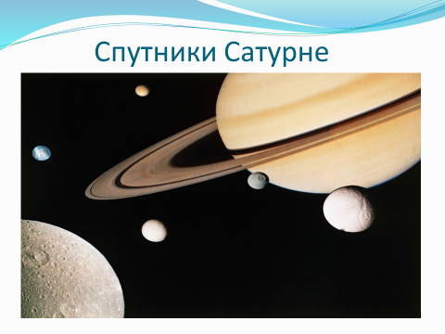
Слайд 7
Многочисленные спутники Сатурна состоят из смеси льда и осколков скал. У него не менее 18 спутников, больше, чем у любой другой планеты. Только 5 из них имеют диаметр более 1000 км.: Тефия, Диона, Рея, Титан и Япет. Самый маленький спутник – Пан – в поперечнике всего около 20 км.

Моё выступление окончено. Спасибо за внимание!

